**PUZZLE GAME**

ESRA ÇİLEK -DOĞUKAN BERK BERBER

Bilgisayar Mühendisliği Bölümü

Kocaeli Üniversitesi

[esra_cilek@icloud.com](mailto:esra_cilek@icloud.com) dogukanberkberber@gmail.com

Özet

Bu dönem bize verilen ilk ödev bir puzzle çözme oyunu tasarlamamızdı. Bu oyun kullanıcının seçtiği bir fotoğraf dosyası üzerinden karıştırma işlemi gerçekleştirdikten sonra çözme işlemine dayanmaktadır. Kullanıcı puzzle’ı tam anlamıyla doğru çözdükten sonra bir skor almakta ve program her açıldığında skorların tutulduğu txt belgesinden en yüksek skor çekilmektedir. Puanlama sistemi kullanıcının yaptığı doğru ve yanlış sayısına göre ölçülmektedir.

Verilen bu projenin bize kattıkları ise; herhangi bir fotoğraf üzerinde işlem yapma, doğruluk kontrolü ve doğru, yanlış hamle sayılarına göre bir skor üretmek olmuştur.

# Giriş

İlk olarak kullanılacak olan dile karar vermemiz gerekiyordu. Bu kararı verirken dillerin görüntülerle ilgilenirken artılarını ve eksilerini göz önüne aldık. Bu değerlendirme sonucunda kendimize C# dilini ve Visual Studio geliştirme ortamını seçtik. Bu aşamayı geçtikten sonra tasarım aşaması bizim için uğraştırıcı oldu. 16 adet buton tanımlaması yaptık ve bu butonların her birine kullanıcının seçtiği fotoğraf dosyasını bölerek paylaştırdık. Daha sonra butonlar üzerinden karıştırma işlemini gerçekleştiriyoruz ve kullanıcının çözmesi için ideal bir ortam oluşturmuş oluyoruz. Kullanıcı fotoğrafların yer değişimini butonlara tıklayarak gerçekleştirmektedir. Her parça doğru yere oturduğunda bir messagebox yardımı ile kullanıcıya puzzle’ ı doğru çözdüğü bilgisi verilir.

# Temel Bilgiler

Projeyi gerçekleştirirken kullandığımız teknolojiler aşağıda verilmiştir.

C# Dili: C#, Microsoft'un geliştirmiş olduğu yeni nesil programlama dilidir. Yine Microsoft tarafından geliştirilmiş .NET Teknolojisi için geliştirilmiş dillerden biridir. Microsoft tarafından geliştirilmiş olsa da ECMA ve ISO standartları altına alınmıştır.

[Microsoft](http://www.teknokoliker.com/2012/03/2012-microsoft-urunleri.html) tarafından geliştirilen C#, C++ ve Visual Basic dillerinde yer alan tutarsızlıkları kaldırmak için geliştirilmiş bir dil olmasına rağmen kısa süre içerisinde nesne yönelimli dillerin içinde en gelişmiş programlama dillerinden biri olmayı başarmıştır.

Bu dilin tasarlanmasına Pascal, Delphi derleyicileri ve J++ programlama dilinin tasarımlarıyla bilinen Anders Hejlsberg liderlik etmiştir. Birçok alanda Java’yı kendisine örnek alır ve C# da java gibi C ve C++ kod sözdizimine benzer bir kod yapısındadır. .NET kütüphanelerini kullanmak amacıyla yazılan programların çalıştığı bilgisayarlarda uyumlu bir kütüphanenin ve yorumlayıcının bulunması gereklidir.

Visual Studio: [Microsoft](https://wmaraci.com/nedir/microsoft) tarafından üretilen ve konsollar, [grafik](https://wmaraci.com/nedir/grafik) kullanıcı,arayüzleri, [Windows](https://wmaraci.com/nedir/windows) formları, [Web](https://wmaraci.com/nedir/web) servisleri ya [da](https://wmaraci.com/nedir/da) Web uygulamaları oluşturmak için kullanı[lan](https://wmaraci.com/nedir/lan) bir IDE’dir. Visual Studio programı içerisinde yalnızca Microsoft Windows tarafından desteklenen yerel kodlar kullanılmaktadır.Visual Studio’nun bir nevi [yazılım](https://wmaraci.com/nedir/yazilim) üretmek için yazılım olduğunu söyleyebiliriz. Visual Studio yazılımları elbette kendisi kodlamıyor ancak geliştiricilere ileri seviye özellikleri sayesinde yardımcı olarak daha kısa süre içerisinde programlarını hazırlama imkanı sunuyor. Visual Studio programını kullanarak bilgisayar yazılımları, web uygulamaları ve web servislerini çok daha hızlı ve kolay bir şekilde hazırlayabilirsiniz. Visual Studio son derece fonksiyonel ve şık ara yüz tasarımına sahiptir. Bu fonksiyonel arayüzle birlikte Visual Studio yazılımcıların yükünü hafifletecek bir [kod](https://wmaraci.com/nedir/kod) editörü, debugger, [GUI](https://wmaraci.com/nedir/gui) tasarlama aracı, veri tabanı şema [tasarım](https://wmaraci.com/nedir/tasarim) aracı ve öncül revizyon kontrol sistemlerini sunuyor. Visual Studio yazılımın ticari amaçla kullanılan ticari [program](https://wmaraci.com/nedir/program) şeklinin yanı sıra topluluk bazlı olarak geliştirilen ücretsiz sürümü de bulunmaktadır.

# Geliştirilen Mimari

Ortaya çıkarmış olduğumuz proje 4 temel kısımdan oluşmaktadır.

1-Yüklenen Fotoğrafın Parçalanması

2-Fotoğrafın Karıştırma İşleminin Gerçekleştirilmesi

3-Butonların Yer Değiştirmesi

4-Parçaların Doğruluk Kontrolü

5-Skor Hesaplaması

**3.1.Yüklenen Fotoğrafın Parçalanması**

Bu aşama da bizden istenilen gibi fotoğraf 16 adet buton üzerine 4x4 olacak şekilde seçilen fotoğrafın boyutuna göre eninin ve boyunun 4 eşit parçaya bölünmesi sonucunda parçalama işlemi gerçekleştirilmiştir.

**3.2.Fotoğrafın Karıştırma İşleminin Gerçekleştirilmesi**

Parçalanmış olan fotoğrafın parçaları bir dizi içerisinde tutulmaktadır. Aynı zamanda başka bir dizi sayesinde rastgele sayılar üretip kontrol yapılmakta, bir kere üretilen sayı bir daha üretilmemektedir. Rastgele üretilen bu sayılar asıl fotoğraf parçalarının tutulmuş olduğu dizide ki elemanlarla yer değiştirmektedir. Böylece karıştırılmış olan dizi sayesinde fotoğraflar butonlara basılıp kullanıcıya karışmış bir şekilde gösterilir.

**3.3.Butonların Yer Değiştirmesi**

Yer değiştirme işlemi temel de butonlara tıklanma sayısına dayanmaktadır. Birinci tıklamada hangi fotoğrafa tıkladığının bilgisi tutulmaktadır. İkinci tıklamada ise ikinci tıklanılan fotoğrafın bilgisi alınıp bu iki fotoğrafın yer değiştirmesi sağlanır. Her ikilinin yer değişimi sonrasın da kontrol işlemi tekrarlanmaktadır[4].

**3.4.Parçaların Doğruluk Kontrolü**

Fotoğrafın karışmamış hali bir dizi yardımı ile tutulmaktadır. Bunun yanında bir de shuffle_picture adlı bir dizi tutmaktayız. Fotoğrafın karışmamış hali ve karışmış hali getPixel yardımı ile pixel değerleri karşılaştırılarak kontrol edilmektedir[2][3].

**3.5.Skor Hesaplama**

Kullanıcı bir hamle yaptığın da eğer parça yanlış yerde ise yanlış sayımızı arttırmaktayız. Puzzle tamamlandıktan sonra bu yanlış sayısını toplam hamle sayısına bölerek bir puan değişkeni elde etmekteyiz. Elde edilen bu puan değişkeni ile yanlış sayısını çarpıp 100 sayısından çıkartarak kullanıcıya bir skor bilgisi göstermekteyiz. Bunun yanında Form her yüklendiğin de ekranda gösterilmekte olan en yüksek skor değişmektedir.

# Sonuçlar

Projemiz üzerinde ki çalışmalarımız sonucunda bizden istenilen görevlerin hepsini yerine getirmiş bir ürün ortaya çıkarmış olmaktayız. Dosyadan fotoğraf seçimi, yer değiştirme işlemi, karıştırma, doğruluk kontörlü ve son olarak skor hesaplama işlemleri başarıyla yerine getirilmiştir. Bu yol da C# dilinin grafik işleme üzerinde olan kütüphaneler hakkında araştırma fırsatı yakalayıp bilgiler edindik. Bununla birlikte algoritma geliştirme ve sorunları çözme konusunda da kendimize bir çok olumlu özellik kattık.

# Kaynakça

**Web Site**

[1] <https://nihalpn.wordpress.com/2016/03/04/c-dosya-islemleri-dosya-olusturma-silme-tasima-kopyalama-dosyadan-veri-okuma-dosyaya-veri-yazma/>

(Erişim Tarihi: 11.03.2019)

[2]<http://www.csharpnedir.com/articles/read/?id=657&title=C> (Erişim Tarihi 12.03.2019)

[3]<https://steemit.com/utopianio/@shankstaicho/tutorial-find-the-similarity-between-two-images-with-c>

(Erişim Tarihi: 12.03.2019)

[4]<https://caylakyazilimci.com/post/enum-kullanimi> (Erişim Tarihi: 14.03.2019)

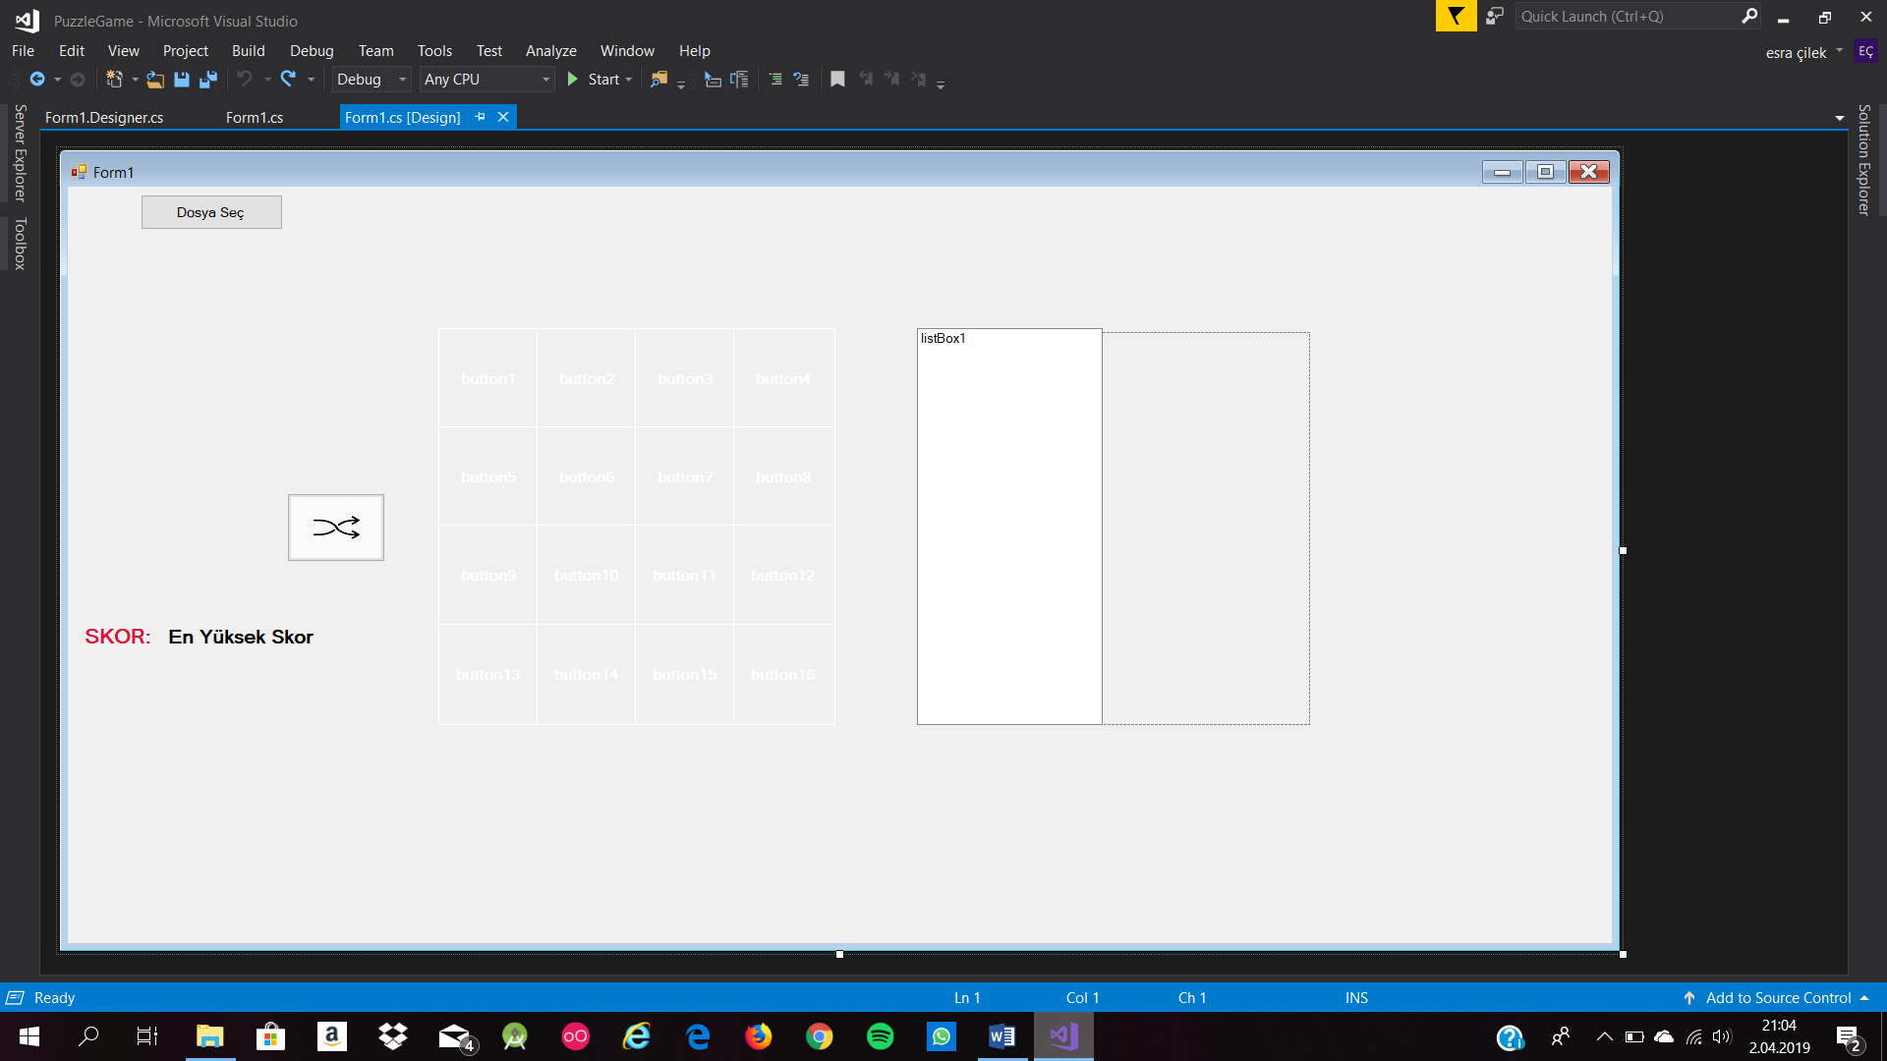

**OYUN FORMU**

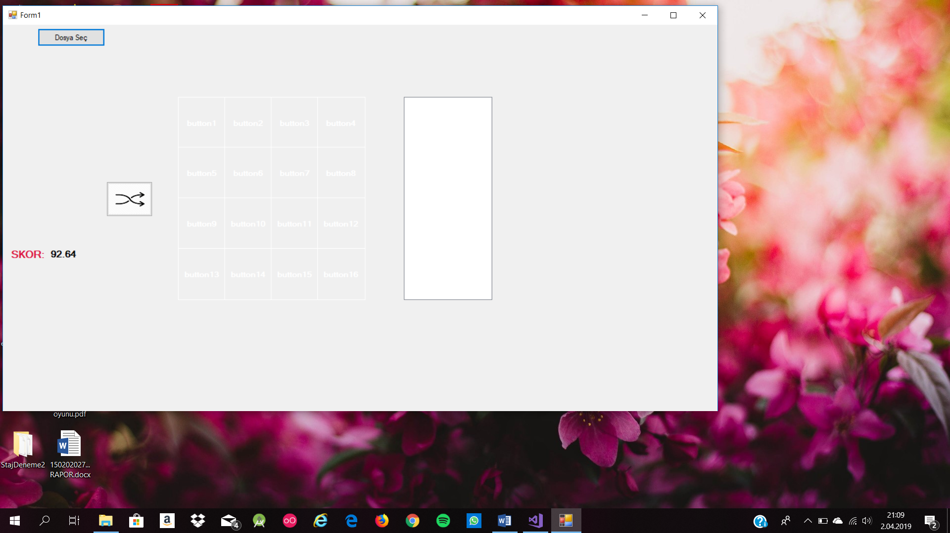

**OYUN BAŞLANGIÇ**

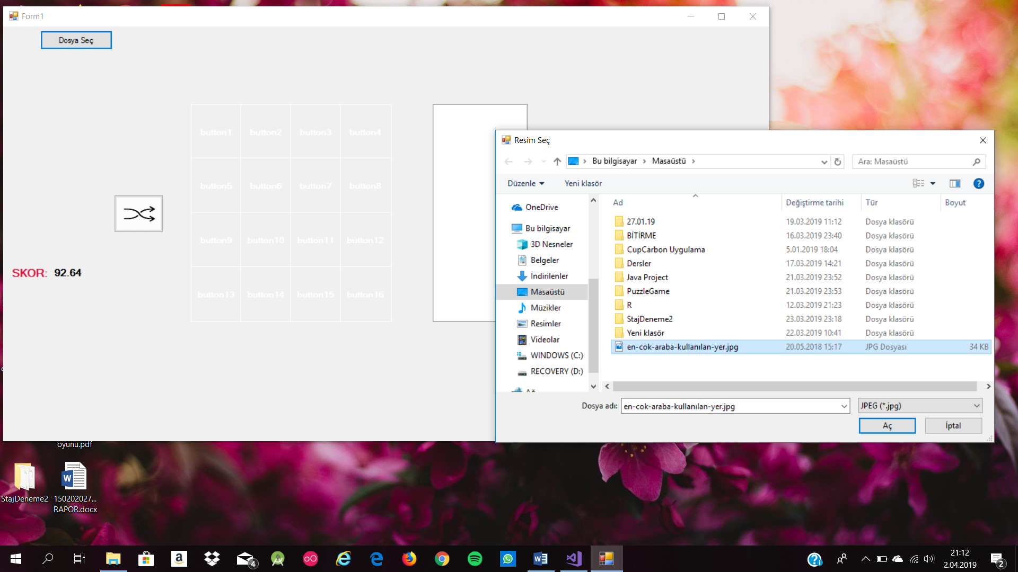

**DOSYADAN VERİ OKUMAK**

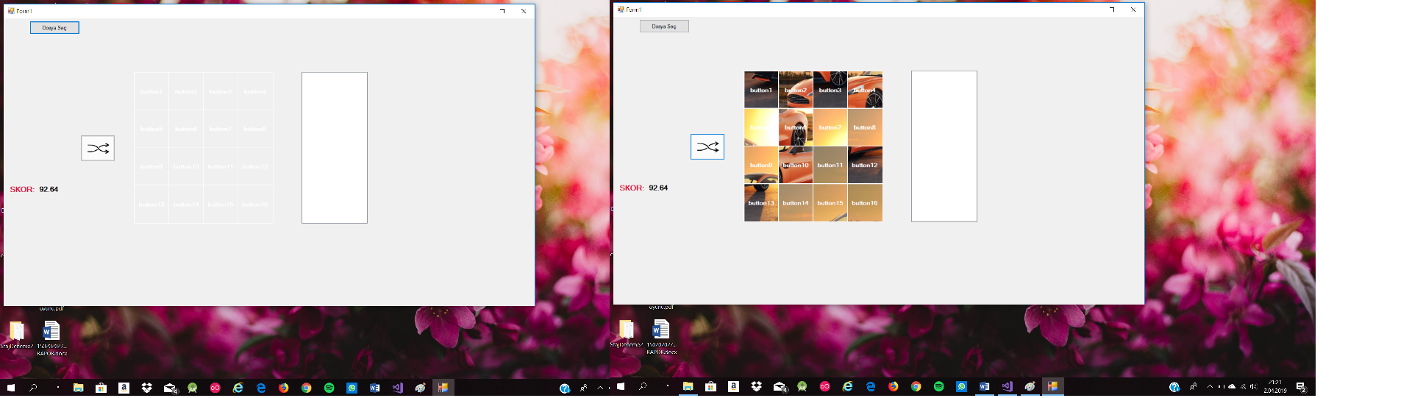

**BUTONLARA FOTOĞRAFLARI BASMA**

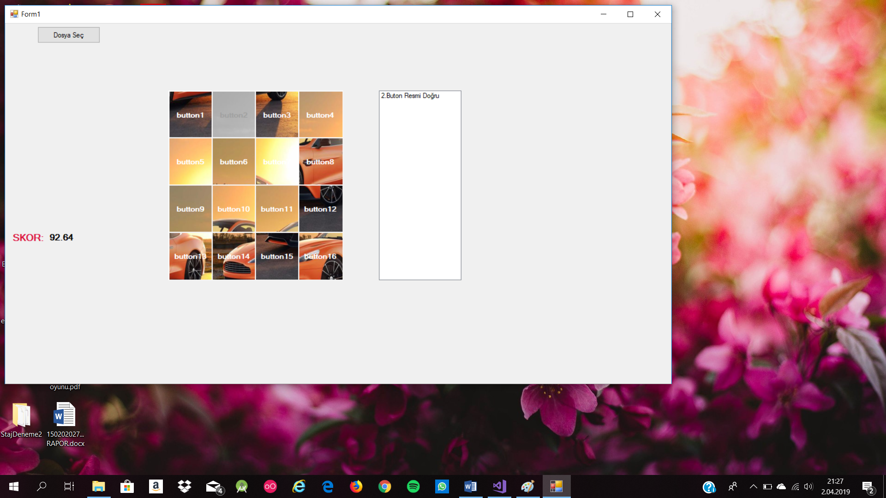

**KARIŞTIR BUTONUNUN AKTİFLİĞİNİ KAYBETMESİ**

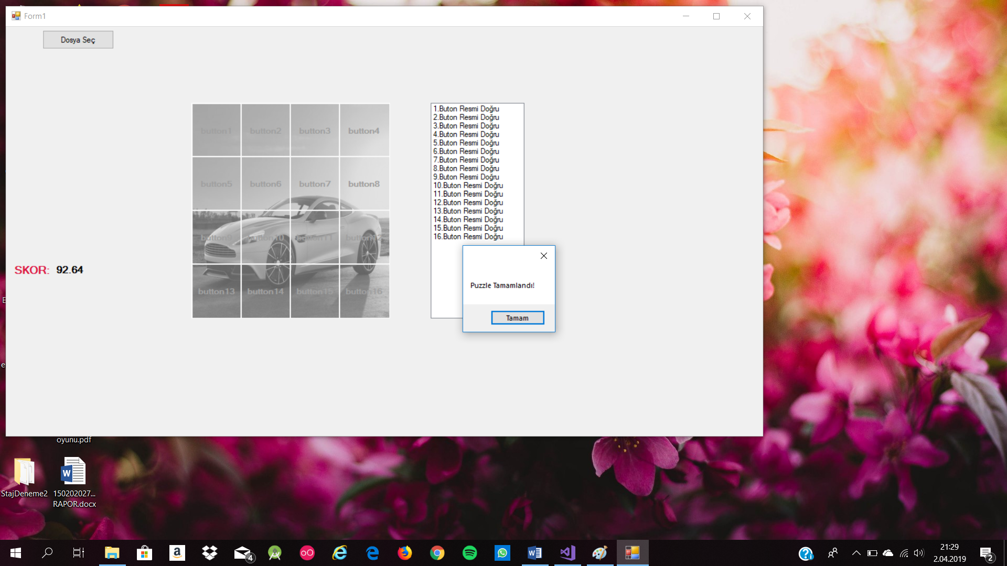

**PUZZLE’IN TAMAMLANMASI**

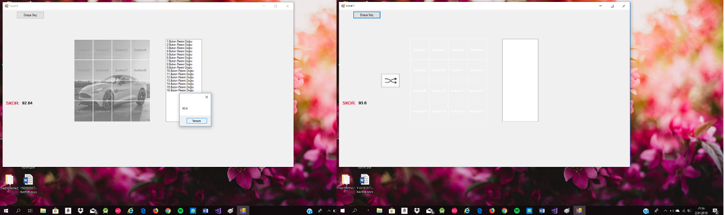

**ALINAN SKORUN YÜKSEK OLMASI HALİNDE SKORUN GÜNCELLENMESİ**